**计算机图形学实验**

**姓 名：白文强**

**学 号：20191060064**

**专 业：计算机科学与技术**

**教 师：钱文华**

实验六 填充及输出图元算法

时间：2020年11月6日

地点：信息学院2202机房

1、实验内容

教材P69，输出图元

2、实验目的

输出折线等不同的图元。

3、实验代码

1. #include <windows.h>
2. #include <GL/glut.h>
4. GLsizei winWidth = 600, winHeight = 500;
5. GLint xRaster = 25, yRaster = 150;
6. GLubyte label[36] = {'J','a','n','F','e','b','M','a','r',
7. 'A','p','r','M','a','y','J','u','n',
8. 'J','u','l','A','u','g','S','e','p',
9. 'O','c','t','N','o','v','D','e','c'
10. };
11. GLint dataValue[12] = {420,342,324,310,262,185,190,196,217,240,312,438};
12. **void** init(**void**)
13. {
14. glClearColor(1.0,1.0,1.0,1.0);
15. glMatrixMode(GL_PROJECTION);
16. gluOrtho2D(0.0, 600.0, 0.0, 500.0);
17. }
19. **void** lineGraph(**void**)
20. {
21. GLint month, k ;
22. GLint x = 30;
24. glClear(GL_COLOR_BUFFER_BIT);
25. glColor3f(0.0,0.0,3.0);
27. glBegin(GL_LINE_STRIP);
28. **for**( k = 0; k < 12; k++)
29. {
30. glVertex2i(x + k * 50, dataValue[k]-4);
31. }
32. glEnd();
34. glColor3f(1.0, 0.0, 0.0);
35. xRaster = 20;
36. **for**(month = 0; month < 12; month++)
37. {
38. glRasterPos2i(xRaster, yRaster);
39. **for**(k = 3*month; k< 3*month+3; k++)
40. glutBitmapCharacter(GLUT_BITMAP_HELVETICA_12, label [k]);
41. xRaster += 50;
42. }
43. glFlush();
44. }
45. **void** barChart(**void**)
46. {
47. GLint month, k;
48. glClear(GL_COLOR_BUFFER_BIT);
50. glColor3f(1.0, 0.0, 0.0);
51. **for**(k = 0; k < 12; k++)
52. glRecti(20 + k*50, 165, 40 + k*50, dataValue[k]);
53. glColor3f(0.0, 0.0, 0.0);
54. xRaster = 20;
55. **for**(month = 0; month < 12; month++)
56. {
57. glRasterPos2i(xRaster, yRaster);
58. **for**(k = 3 * month; k < 3*month + 3; k++)
59. glutBitmapCharacter(GLUT_BITMAP_HELVETICA_12, label[k]);
60. xRaster += 50;
61. }
62. glFlush();
63. }
64. **void** winReshapeFcn(GLint newWidth, GLint newHeight)
65. {
66. glMatrixMode(GL_PROJECTION);
67. glLoadIdentity();
68. gluOrtho2D(0.0, GLdouble(newWidth), 0.0, GLdouble(newHeight));
70. glClear(GL_COLOR_BUFFER_BIT);
71. }
73. **int** main(**int** argc, **char** **argv)
74. {
75. glutInit(&argc, argv);
76. glutInitDisplayMode(GLUT_SINGLE | GLUT_RGB);
77. glutInitWindowPosition(100,100);
78. glutInitWindowSize(winWidth, winHeight);
79. glutCreateWindow("Line Chart Data Plot");
81. init();
82. glutDisplayFunc(barChart);
83. glutReshapeFunc(winReshapeFcn);
84. glutMainLoop();
85. **return** 0;
86. }

4、实验结果

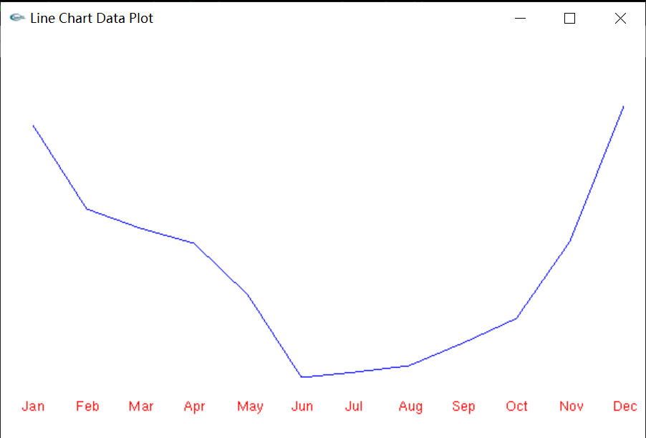

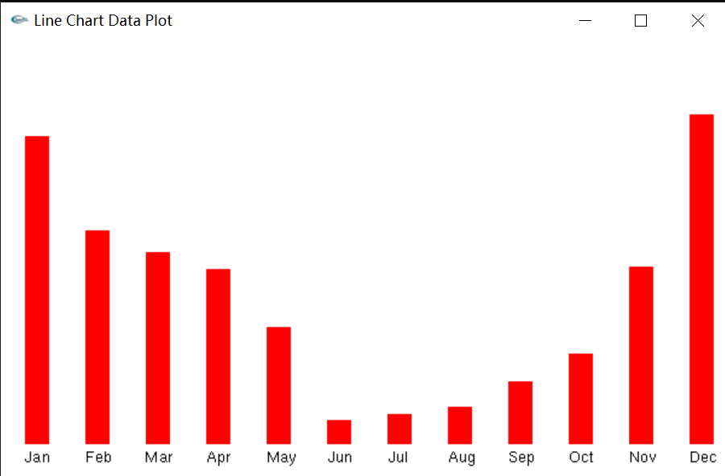

5、实验总结

　　直接调用库函数绘制图元，只需要给出具体的参数，就可以利用对应函数画出要绘制的图形。